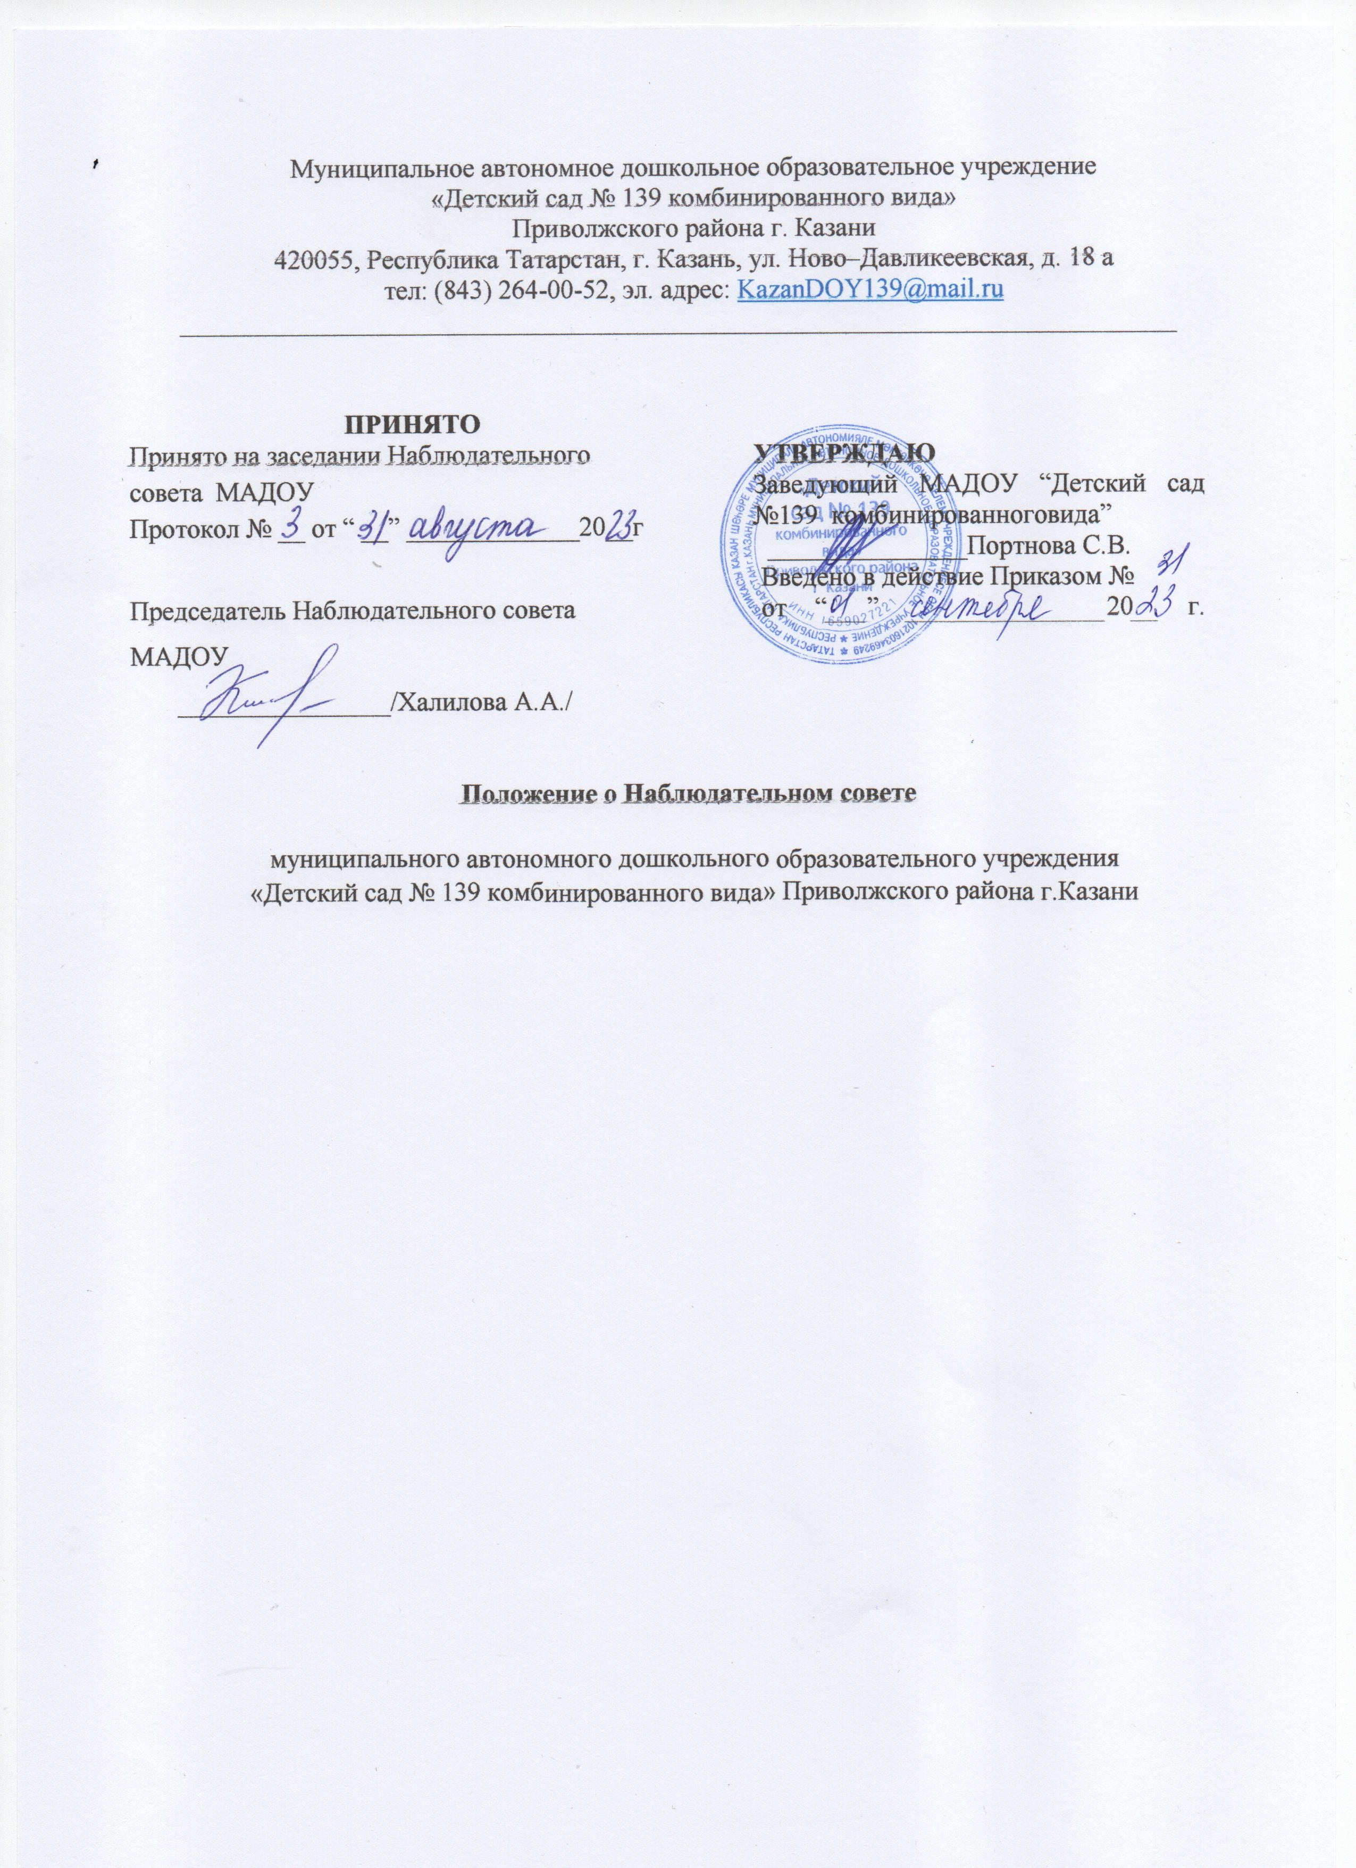

Муниципальное автономное дошкольное образовательное учреждение
«Детский сад № 139 комбинированного вида»
Приволжского района г. Казани
420055, Республика Татарстан, г. Казань, ул. Ново–Давликеевская, д. 18 а
тел: (843) 264-00-52, эл. адрес: KazanDOY139@mail.ru
___________________________________________________________________________

ПРИНЯТО
Принято на заседании Наблюдательного совета МАДОУ
Протокол № __ от “ __” _____________20__г

Председатель Наблюдательного совета МАДОУ

УТВЕРЖДАЮ
Заведующий МАДОУ “Детский сад №139 комбинированноговида”
_______________Портнова С.В.
Введено в действие Приказом №
от “___” _______________20__ г.

________________/Халилова А.А./

Положение о Наблюдательном совете

муниципального автономного дошкольного образовательного учреждения «Детский сад № 139 комбинированного вида» Приволжского района г.Казани

- Общие положения.
  - Наблюдательный совет является одним из коллегиальных органов самоуправления муниципального автономного дошкольного образовательного учреждения «Детский сад № 379 комбинированного вида с воспитанием и обучением на татарском языке» Приволжского района г.Казани (далее по тексту — МАДОУ), реализующим принцип государственно-общественного характера управления образованием.
  - В своей деятельности Наблюдательный совет руководствуется Конституцией РФ, законом РФ «Об образовании», законом РФ «Об автономных учреждениях», решениями Правительства Российской Федерации и Республики Татарстан, органов управления образованием всех уровней, а так же Уставом МАДОУ и настоящим Положением.
- З. Наблюдательный совет взаимодействует с другими органами самоуправления МАДОУ.
  - Наблюдательный совет не является юридическим лицом, не имеет своего расчетного счета в учреждениях банков, самостоятельного баланса, печати, штампа.
  - Члены наблюдательного совета не получают вознаграждение за выполнение ими своих обязанностей, за исключением компенсации документально подтвержденных расходов, непосредственно связанных с участием в работе Наблюдательного совета.
П, Компетенция Наблюдательного совета
2.1, Наблюдательный совет МАДОУ рассматривает и дает рекоменДации:
2.1.1. Предложения Учредителя или заведующего МАДОУ о внесении изменений в Устав;
2.1.2.Предложения Учредителя или заведующего МАДОУ о создании и ликвидации филиалов, об открытии и о закрытии его представительств;
2.1 .З.Предложения Учредителя или заведующего МАДОУ о реорганизации МАДОУ или о его ликвидации;
2.1.4.Предложения Учредителя или заведующего МАДОУ об изъятии имущества, закреплённого за МАДОУ на праве оперативного управления;
2.1.5.Предложений заведующего МАДОУ об участии МАДОУ в других юридических лицах, в том числе о внесении денежных средств и иного имущества в уставный (складочный) капитал других юридических лиц или передаче такого имущества иным образом другим юридическим лицам, в качестве учредителя или участника;
2.1.6. Рассмотрение предложений заведующего МАДОУ о совершении сделок по распоряжению имуществом, которым в соответствии с частями 2 и 6 статьи З Федерального закона «Об автономных учреждениях» МАДОУ не вправе распоряжаться самостоятельно;
Рекомендации даются большинством голосов членов Наблюдательного Совета. После рекомендаций наблюдательного совета учредитель принимает по этим вопросам решения.
- 2.Наблюдательный совет МАДОУ дает заключения по следующим направлениям:
2.2.1 рассмотрение проекта плана финансово-хозяйственной деятельности МАДОУ•,
  - 2.рассмотрение предложения заведующего МАДОУ о выборе кредитных организаций, в которых МАДОУ может открыть банковские счета;
Заключения даются большинством голосов от общего числа голосов членов Наблюдательного совета. Заведующий принимает по этим вопросам решения после рассмотрения заключений. Копия заключения направляется учредителю.
  - Наблюдательный совет принимает решения по следующим направлениям:
2.3.1. Предложений заведующего о совершении крупных сделок;
Крупной признается сделка, связанная с распоряжением денежными средствами, привлечением заемных денежных средств, отчуждением имущества (которым в соответствии с Федеральным законом «Об автономных учреждениях» МАДОУ вправе распоряжаться самостоятельно), а также с передачей такого имущества в пользование или залог при условии, что цена такой сделки либо стоимость отчуждаемого или передаваемого имущества превышает 10⁰/0 балансовой стоимости активов МАДОУ. Определяемой по данным его бухгалтерии на последнюю отчетную дату.
Порядок совершения крупных сделок и последствия его нарушения:
- Крупная сделка совершается с предварительного одобрения Наблюдательного совета. Наблюдательный совет обязан рассмотреть предложение заведующего МАДОУ о совершении крупной сделки в течение пятнадцати календарных дней с момента его поступления председателю Наблюдательного совета.
- Крупная сделка, совершенная с нарушением требований настоящей статьи, может быть признана недействительной по иску МАДОУ или его Учредителя, если будет доказано, что другая сторона в сделке знала или должна была знать об отсутствии одобрения сделки Наблюдательным советом.
- Заведующий МАДОУ несет ответственность в размере убытков, причиненных автономному учреждению в результате совершения крупной сделки с нарушением требований настоящей статьи, независимо от того, была ли эта сделка признана недействительной.
Заинтересованность в совершении МАДОУ сделки:
- Лицами, заинтересованными в совершении МАДОУ сделок с другими юридическими лицами и гражданами, признаются члены наблюдательного совета, заведующий МАДОУ и его заместители.
- Порядок, установленный Федеральным законом «Об автономных учреждениях» для совершения сделок, в которых имеется заинтересованность, не применяется при сделках, связанных с выполнением МАДОУ работ, оказанием услуг в процессе его обычной уставной деятельности, на условиях. Существенно не отличающихся от условий совершения аналогичных сделок.
- Лицо признается заинтересованным в совершении сделки, если оно, его супруг (в т. ч. бывший), родители, бабушки, дедушки, дети, внуки, полнородные и не полнородные братья и сестры, а так же двоюродные братья и сестры, дяди, тети (в т.ч. братья и сестры усыновителей этого лица), племянники, усыновители, усыновленные:
- являются в сделке стороной выгодоприобретателем, посредником или представителем; владеют (каждый в отдельности или в совокупности) двадцатью и более процентами голосующих акций акционерного общества или превышающей 20⁰/0 уставного капитала общества с ограниченной или дополнительной ответственностью долей либо являются единственным или одним из не более чем трех учредителей иного юридического лица, которое в сделке является контрагентом МАДОУ, выгодоприобретателем, посредником или представителем; занимают должности в органах управления юридического лица, которое в сделке является контрагентом МАДОУ, выгодоприобретателем, посредником или представителем.
Заинтересованное лицо до совершения сделки обязано уведомить заведующего МАДОУ и Наблюдательный совет об известной ему совершаемой или предполагаемой сделке, в совершении которых оно может быть признано заинтересованным.
2.3 2. Предложений заведующего МАДОУ о совершении сделок, в совершении которых имеется заинтересованность.
Порядок совершения сделки, в которой имеется заинтересованность, и последствия его нарушения:
- Сделка, в совершении которой имеется заинтересованность, может быть проведена с предварительного согласия Наблюдательного совета, который обязан рассмотреть предложение об этом в течение пятнадцати календарных дней с момента поступления председателю Наблюдательного совета;
- Решение об одобрении сделки принимается большинством голосов членов Наблюдательного совета, не заинтересованных в этой сделке. В случае, если лица, заинтересованные в совершении сделки, составляют в Наблюдательном совете большинство, решение об одобрении такой сделки принимается Учредителем.
- Сделка, в совершении которой имеется заинтересованность и которая совершена с нарушением требований данной статьи, может быть признана недействительной по иску МАДОУ или его Учредителя, если другая сторона сделки не докажет, что она не знала и не могла знать о наличии конфликта интересов в отношении этой сделки или об отсутствии ее одобрения.
- Заинтересованное лицо, нарушившее обязанность, предусмотренную ч.4 ст. 16 Федерального закона «Об автономных учреждениях», несет перед МАДОУ ответственность в размере убытков, причиненных ему в результате осуществления сделки, в совершении которой имеется заинтересованность, с нарушением требований настоящей статьи, если не докажет, что оно не знало и не могло знать о наличии конфликта интересов в отношении этой зделки или об отсутствии ее одобрения. Такую же ответственность несет заведующий МАДОУ, не являющейся лицом, заинтересованным в проведении сделки, в совершении которой имеется заинтересованность, если не докажет, что не знал и не мог знать о наличии конфликта интересов в отношении этой сделки.
- В случае, если убытки, причиненные МАДОУ в результате сделки, в совершении которой имеется заинтересованность, с нарушением требований настоящей статьи, отвечают несколько лиц, их ответственность является солидарной.
2.3.3. Вопросы проведения аудита, годовой бухгалтерской отчётности МАДОУ и утверждения аудиторской организации.
2.4. Наблюдательный совет утвержДает по представлению заведующего МАДОУ:
2.4.1 .проекты отчётов о деятельности МАДОУ и об использовании его жмущества,
2.42. об исполнении плана его финансово-хозяйственной деятельности, годовой бухгалтерской отчётности МАДОУ
2.5. Вопросы, относящиеся к компетенции Наблюдательного совета, не могут быть переданы на рассмотрение других органов управления МАДОУ. По требованию Наблюдательного совета МАДОУ или лиц из его членов другие органы управления МАДОУ обязаны предоставить информацию по вопросам, относящиеся к компетенции Наблюдательного совета.
III. Состав Наблюдательного совета
3.1. Срок полномочий наблюдательного совета не может быть более чем пять лет.
32. В МАДОУ создается Наблюдательный совет из 7 членов. Персональный состав Наблюдательного совета утверждается Управлением образования Исполнительного комитета муниципального образования г.Казани.
Наблюдательный совет МАДОУ создается в составе 5 членов:
  - представители Учредителя — 1 человек;
  - представитель исполнительного комитета муниципального образования
г.Казани -1 человек;
  - представители родительской общественности- 2 человека;
  - представители общественности-2 человека;
  - представитель работников МАДОУ- 1 человек.
3.3 Одно и то же лицо может быть членом наблюдательного совета неограниченное число раз.
3.4.3аведующий МАДОУ и его заместители не могут быть членами наблюдательного совета. Заведующий МАДОУ участвует в заседаниях наблюдательного совета автономного учреждения с правом совещательного голоса. 3.5. Членами наблюдательного совета не могут быть лица, имеющие неснятую или непогашенную судимость.
3.6.МАДОУ не вправе выплачивать членам наблюдательного совета вознаграждение за выполнение ими своих обязанностей, за исключением компенсации документально подтвержденных расходов, непосредственно связанных с участием в работе наблюдательного совета.
3.7.МАДОУ не вправе выплачивать членам Наблюдательного совета вознаграждение за выполнение ими своих обязанностей, за исключением компенсации документально подтверждённых расходов, непосредственно связанных с участием в работе Наблюдательного совета.
- 8.Решение о назначении членов Наблюдательного совета МАДОУ или досрочном прекращении их полномочий принимается Учредителем. Решение о назначении представителя работников МАДОУ членом Наблюдательного совета или досрочном прекращении его полномочий принимается в порядке, предусмотренным настоящим Уставом.
3.9. Полномочия члена Наблюдательного совета МАДОУ могут быть прекращены досрочно:
- по просьбе члена Наблюдательного совета;
- в случае невозможности исполнения членом Наблюдательного совета МАДОУ своих обязанностей по состоянию здоровья или по причине его отсутствия в месте нахождения МАДОУ в течение четырёх месяцев;
- в случае привлечения члена Наблюдательного совета МАДОУ к уголовной ответственности.
- 10.Полномочия члена Наблюдательного совета МАДОУ, являющегося представителем органа местного самоуправления и состоящего с этим органом в трудовых отношениях, могут быть также прекращены досрочно в случае прекращения трудовых отношений.
  - Вакантные места, образовавшиеся в Наблюдательном совете в связи со смертью или с досрочным прекращением полномочий его членов, замещаются на оставшийся срок полномочий Наблюдательного совета.
IV. Председатель Наблюдательного совета
  - Председатель Наблюдательного совета избирается на срок полномочий Наблюдательного совета МАДОУ членами Наблюдательного совета из их числа простым большинством голосов от общего числа голосов Наблюдательного совета МАДОУ.
3.12.Представитель работников не может быть избран председателем Наблюдательного совета МАДОУ.
3.13.Наблюдательный совет МАДОУ в любое время вправе переизбрать своего председателя.
3.14.Председатель Наблюдательного совета МАДОУ организует работу Наблюдательного совета, созывает его заседания, председательствует на них и организует ведение протокола, подписывает решения Наблюдательного совета, контролирует выполнение принятых на заседании наблюдательного совета решений.
- 15.В отсутствие председателя Наблюдательного совета его функции осуществляет старший по возрасту член Наблюдательного совета, за исключением представителя работников МАДОУ.
3.16. Для ведения текущих дел члены Наблюдательного совета избирают из своего состава секретаря Наблюдательного совета, который обеспечивает протоколирование заседаний совета и ведение документации Наблюдательного совета.
V. Порядок проведения заседаний Наблюдательного совета
3.17.3аседания Наблюдательного совета проводятся по мере необходимости, но не реже одного раза в квартал.
- 18.3аседание Наблюдательного совета созывается его председателем по собственной инициативе, по требованию Учредителя, члена Наблюдательного совета или заведующего МАДОУ.
  - В заседании Наблюдательного совета вправе участвовать заведующего МАДОУ. Иные, приглашенные председателем Наблюдательного совета, лица могут участвовать в заседании Наблюдательного совета Учреждения, если против их присутствия не возражает более чем одна треть от общего числа членов Наблюдательного совета Учреждения.
  - Заседание Наблюдательного совета является правомочным, если все члены Наблюдательного совета извещены о времени и месте его проведения и на заседании присутствует более половины членов Наблюдательного совета. Передача членом Наблюдательного совета своего голоса другому лицу не допускается. З ' 1 В случае отсутствия по уважительной причине на его заседании Нзблюдательного совета члена Наблюдательного совета, его мнение может быть представлено в письменной форме и учтено Наблюдательным советом в ходе проведения заседания при определении наличия кворума и результатов голосования, а также при принятии решений Наблюдательным советом путем проведения заочного голосования.
- Каждый член Наблюдательного совета имеет при голосовании один голос. В случае равенства голосов решающим является голос Председателя Наблюдательного совета
- Первое заседание Наблюдательного совета после его создания созывается по требованию Учредителя. До избрания председателя Наблюдательного совета на таком заседании председательствует старший по возрасту член Наблюдательного совета, за исключением представителя работников Учреждения.
- 74. Первое заседание нового состава Наблюдательного совета созывается по требованию Учредителя в трехдневный срок после утверждения его состава.
3.25. В случаях, не терпящих отлагательства, заседание Наблюдательного совета может быть созвано немедленно без письменного извещения членов Наблюдательного совета.
3.26.Секретарь Наблюдательного совета не позднее, чем за три дня до дня проведения заседания Наблюдательного совета уведомляет членов Наблюдательного совета о времени и месте проведения заседания.
- 27.На заседании наблюдательного совета ведется протокол. Протокол составляется не позднее 10 дней после его проведения и подписывается председательствующим на заседании, который несет ответственность за правильность его составления.
  - Решения, заключения, рекомендации и протоколы заседаний включаются в номенклатуру дел МАДОУ и доступны для ознакомления любым лицам, имеющим право быть избранными в члены Наблюдательного совета.
  - Организационно-техническое, документальное обеспечение заседаний Наблюдательного совета, подготовка аналитических, справочных и других материалов к заседаниям, оформление принятых им решений возлагаются на администрацию МАДОУ.
VI. Протоколы заседаний Наблюдательного совета
  - Заседания Наблюдательного совета оформляются в виде протоколов. Порядок работы Наблюдательного совета и принятие им решений определяется самим Наблюдательным советом.
  - Протокол заседания составляется не позднее 10 дней после его проведения. В протоколе указываются:
- место и время проведения;
лица. присутствующие на заседании; повестка дня;
-е вопросы, поставленные на голосование, и итоги голосования по ним; принятые решения.
6—3. Протокол подписывается председательствующим на заседании, который несет ответственность за правильность составления протокола, и секретарем Наблюдательного совета.
- 4.0тветственность за делопроизводство в Наблюдательном совете возлагается на секретаря.
6.4. МАДОУ обязано предоставлять протоколы заседаний наблюдательного совета по требованию ревизионной комиссии, аудита, а также копии этих документов Учредителю (участнику).
УП. Ответственность членов Наблюдательного совета.
7.1. Члены Наблюдательного совета при осуществлении своих прав и исполнения обязанностей должны действовать в интересах МАДОУ, осуществлять свои права и исполнять обязанности в отношении общества добросовестно разумно.
- 2.Члены наблюдательного совета несут ответственность перед МАДОУ за убытки, причиненные учреждению их виновными действиями (бездействием), если иные основания и размер ответственности не установлены федеральным законодательством. При этом в Наблюдательном совете не несут ответственность члены, голосовавшие против решения, которое повлекло причинение убытков, или не принимавшие участия в голосовании.
  - При определении оснований и размера ответственности членов Наблюдательного совета должны быть приняты во внимание обычные условия делового оборота и иные обстоятельства, имеющие значение для дела.
VIII. Процедура утверждения и внесения изменений в Положение о Наблюдательном совете.
8.1 .Положение о Наблюдательном совете утверждается на заседании совета. Решение об его утверждении принимается большинством голосов участвующих в заседании.
- 2.Решение о внесении изменений и дополнений принимается большинством голосов членов Наблюдательного совета, участвующих в заседании.
  - Если в результате изменения законодательства и нормативных актов РФ отдельные статьи настоящего положения вступают в противоречие с ними, эти статьи утрачивают силу и до момента внесения изменений в положение члены Наблюдательного совета руководствуются законодательством РФ.

